**EOTIA CAKE**

**REUNIÓN SEMANAL DE SCRUM**

**ACTA No. 01**

**27/08/2022**

**SPRINT No. __2_ SEMANA No. __2_**

**ORDEN DEL DÍA**

1. Acuerdos sobre dinámica de trabajo

1. Seguimiento a tareas

1. Reporte de bloqueante

1. Varios

**DESARROLLO DEL ORDEN DEL DÍA**

**1.** Cada integrante debe realizar la entrega de lo que tiene a cargo

**2**. Se realizará una puntuación de las actividades a realizar en cada sprint

**3.** No se presenta ningún bloqueante

**4.** presentar dudas para el Tercer Sprint

**COMPROMISOS**

|  |  |  |
| --- | --- | --- |
| **COMPROMISO** | **RESPONSABLE** | **FECHA** |
| Compartir archivo de vistas | Claudia Andrea Pineda Laverde | 11/09/2022 |
| Compartir archivos de Código Backend | Sebastián Enrique Ochoa Rangel | 11/09/2022 |
| Compartir BD alimentada | Feber Anuar Reinoso Palacios | 11/09/2022 |
| Creación de casos de pruebas | Jhon Edison Manrique Suarez | 11/09/2022 |
| Subir documentación de proyecto | Jhon Edison Manrique Suarez | 11/09/2022 |

**ASISTENTES**

Gestor de proyectos: Jhon Edison Manrique Suarez

Gestor base de datos: Feber Anuar Reinoso Palacios

Desarrollador Backend: Sebastián Enrique Ochoa Rangel

Desarrollador Frontend: Claudia Andrea Pineda Laverde

Tester: Jhon Edison Manrique Suarez

Trello

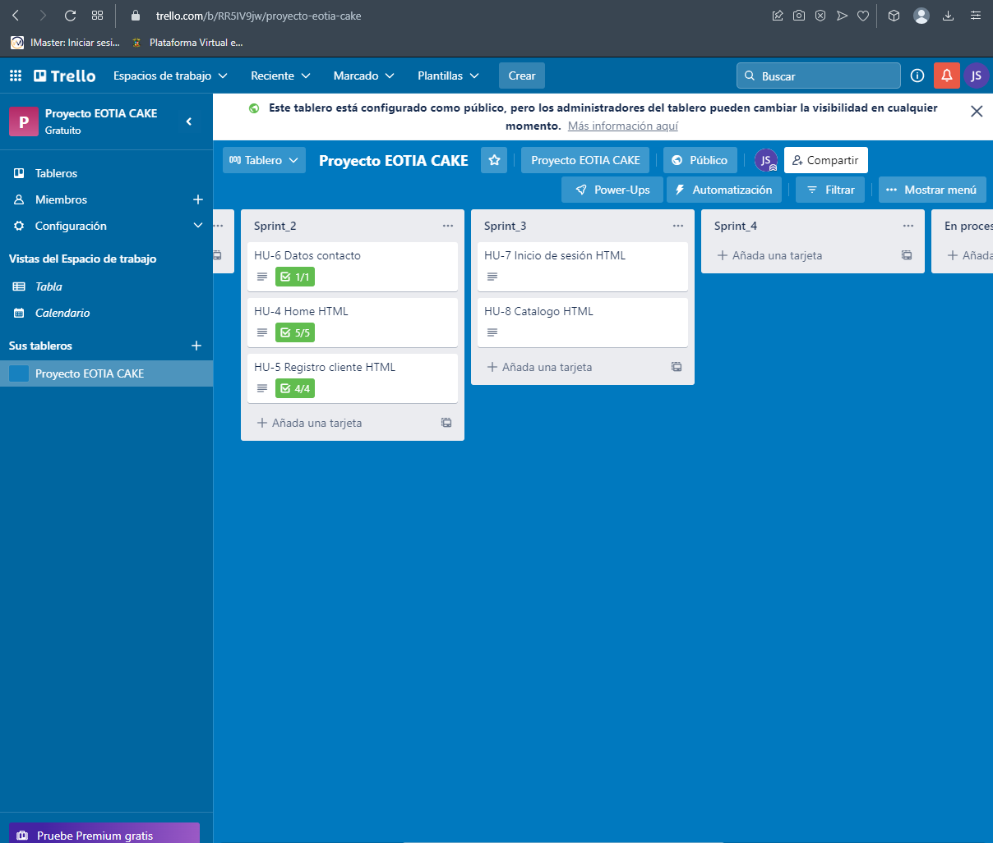

Casos de prueba

CP-1 Visualizar la página principal, cuente con imágenes de los productos correctos y su descripción.

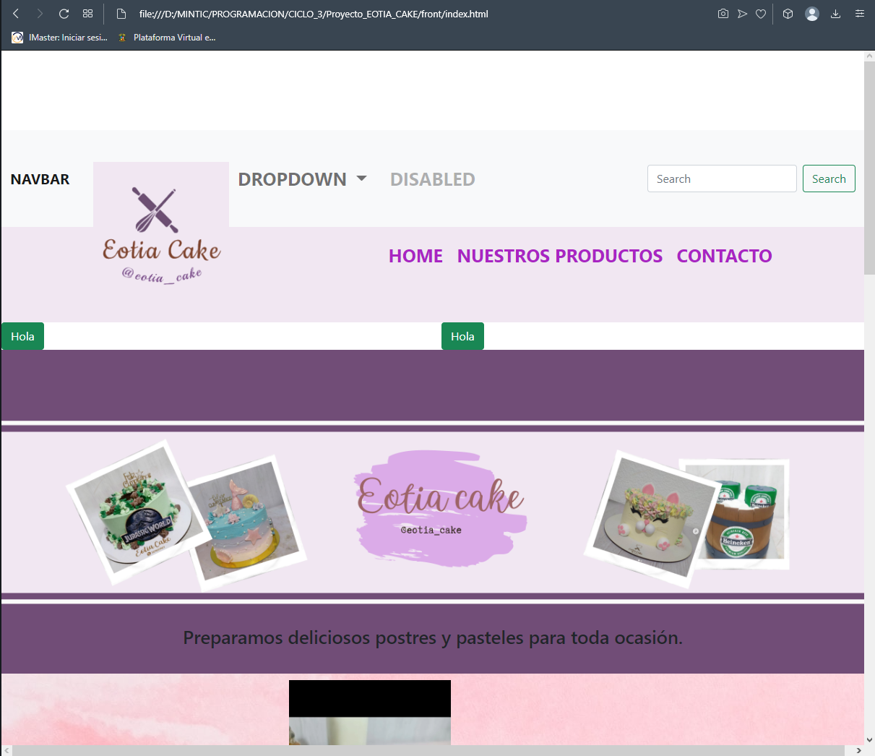

CP-2 Visualizar el botón de contacto

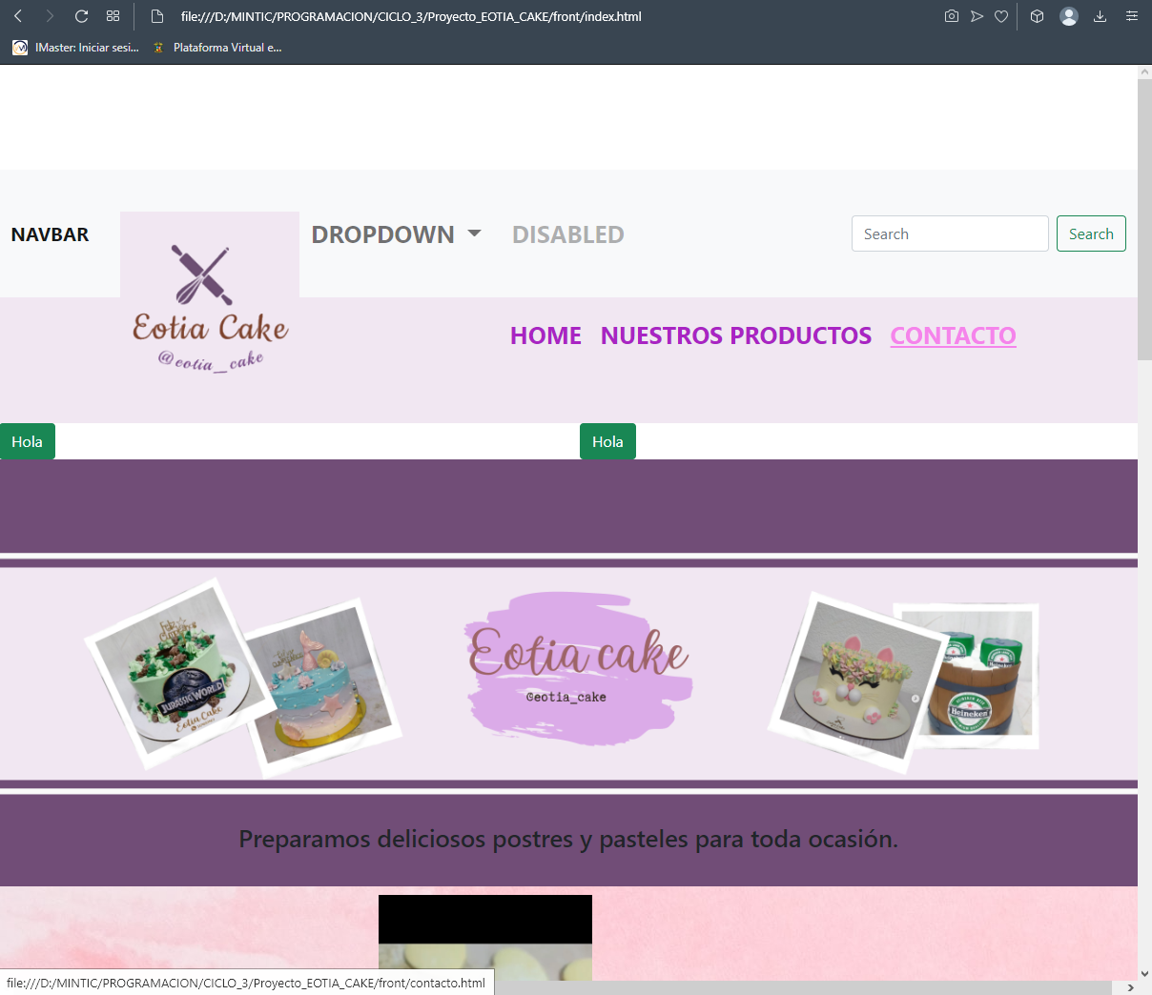

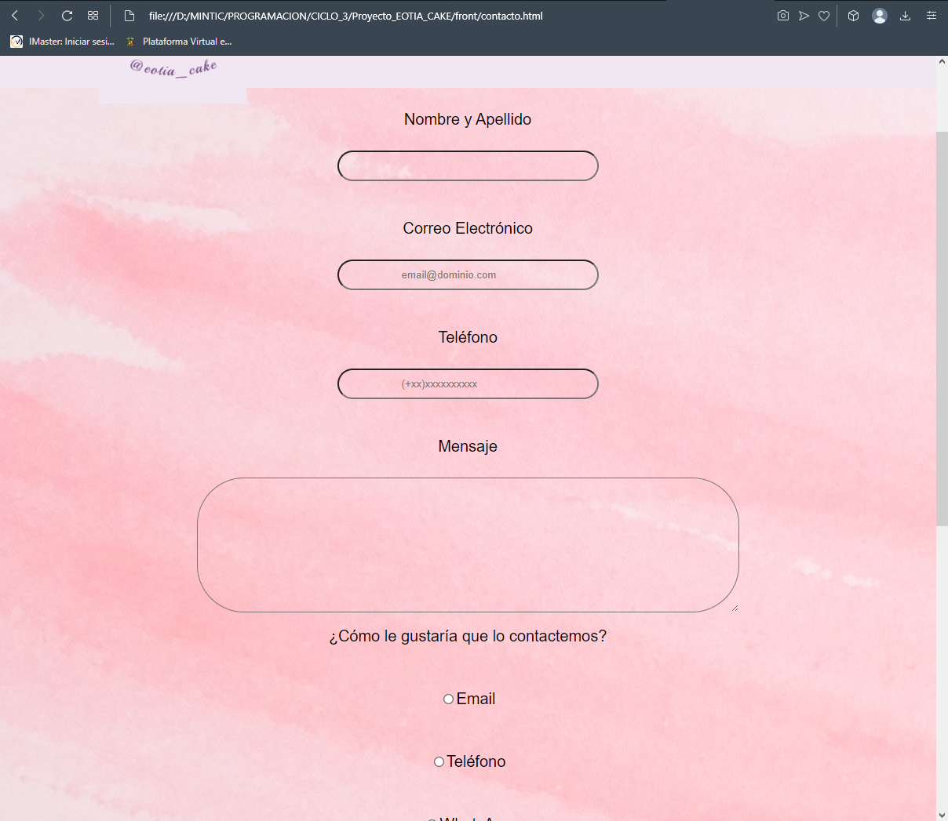

CP-3 Visualizar Formulario de registro

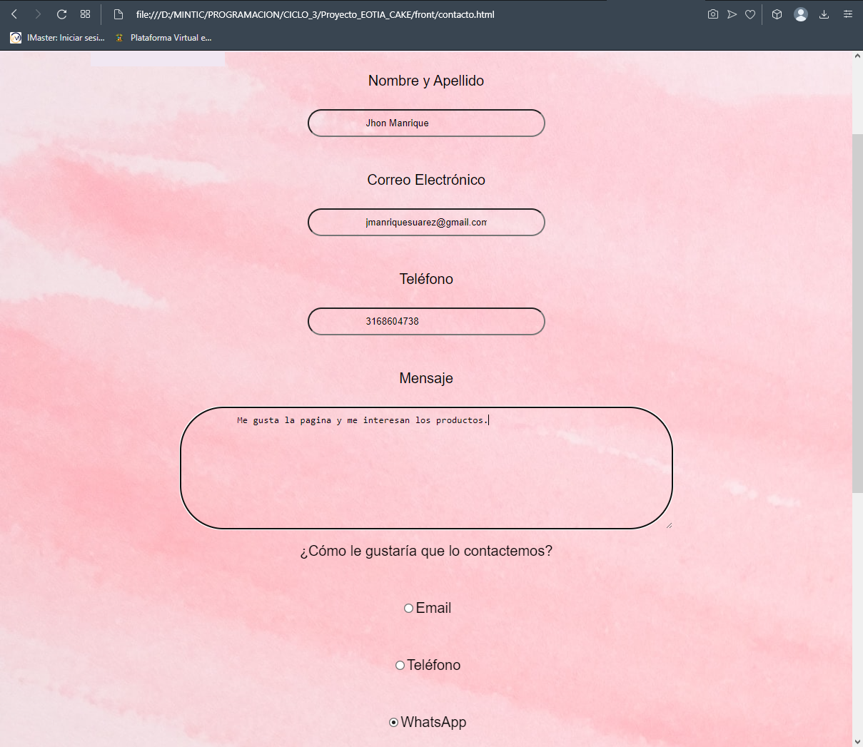

CP-4 Visualizar el catálogo de productos

